**МИНИСТЕРСТВО ОБРАЗОВАНИЯ И НАУКИ КР**

**ОШСКИЙ ГОСУДАРСТВЕННЫЙ УНИВЕРСИТЕТ ЦЕНТР ПОСЛЕДИПЛОМНОГО И НЕПРЕРЫВНОГО МЕДИЦИНСКОГО ОБРАЗОВАНИЯ**

ОТДЕЛ ОБРАЗОВАТЕЛЬНОЙ ПРОГРАММЫ ПЕДИАТРИЧЕСКИХ СПЕЦИАЛЬНОСТЕЙ

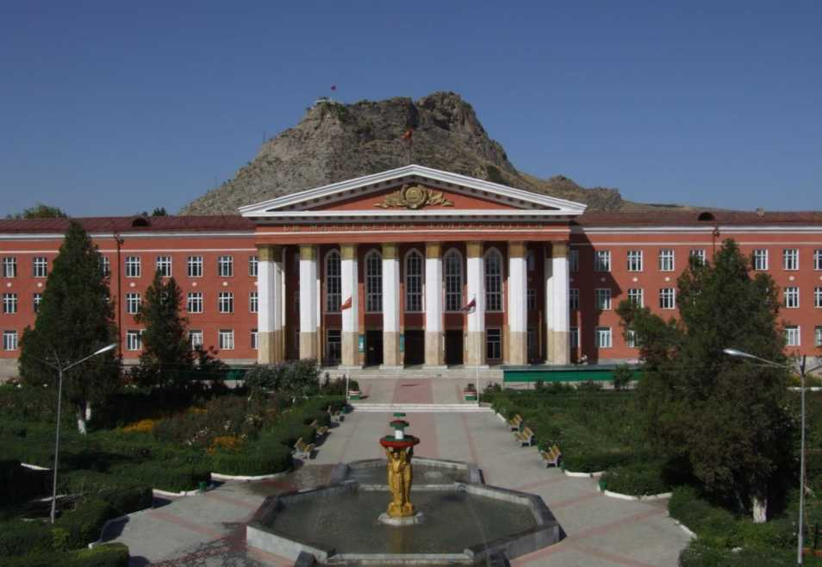

**ПАСПОРТ**

**2021-2022 гг**

Дата и приказ создания отдела,краткая история кафедры

Отдел образовательной программы педиатрических специальностей центра последипломного и непрерывного медицинского образования реорганизован (факультет последипломного медицинского образования изменен на центр последипломного и непрерывного медицинского образования) был реорганизован 8 июля 2021г. (№2303-ФХД/21.08.07.2021). Отдел является выпускающей и обеспечивает подготовку ординаторов по общей педиатрии и узких педиатрических специальностей.

В отделе имеется 9 ППС и 13клинических наставников . Из них 1 д.м.н., 5 к.м.н., доцентов 1, основных клинических руководителей -3 и 1 методист.

В настоящее время кафедру возглавляет кандидат медицинских наук, доцент А.Т. Маткасымова.

А.Т. Маткасымова. кандидат медицинских наук с 2017 года. Диссертацию на тему: «Клинико-функциональная характеристика неревматических заболеваний сердца у детей южного региона Республики» по специальности 14.01.08-педиатрия защитила 26.01.2017 года на заседании диссертационного совета Д 14.15.514 при Национальном центре охраны материнства и детства и Кыргызском государственном медицинском институте переподготовки и повышения квалификации Министерства здравоохранения Кыргызской Республики (720038, Кыргызская Республика, г. Бишкек. Ул. Ахунбаева, 190).

В общей сложности имеет более 20 научных работ, опубликованных в отечественных и зарубежных публикациях.

**Цели, задачи и функции кафедры: перечень дисциплин, по которым выпускаются кадры.**

**1. Главной целью программы** ординатуры по специальности «Педиатрия» - освоение теоретических знаний о природе болезней у детей и формирование практических навыков, необходимых в практической деятельности врача педиатра для решения диагностических, лечебных, профилактических, образовательных и просветительских задач, предусмотренных квалификационными требованиями, предъявляемых к педиатру.

**Задачи программы ординатуры по специальности педиатрия:**

1. углубленное изучение анатомо-физиологических особенностей детского организма;
2. изучение этиологии, патогенеза, клинической картины, методов диагностики патологии у детей;
3. освоение методов лечения патологии у детей;
4. изучение принципов ведения и интенсивной терапии у больных детей;
5. изучение принципов реабилитации при патологии у детей;
6. изучение профессиональных источников информации;
7. изучение организационно-правовых аспектов работы врача педиатра;
8. совершенствование навыков самообразования;
9. постоянного повышения профессиональной квалификации.
10. Задачи и функции кафедры:

|  |  |
| --- | --- |
| > | Организационная работа; |
| > | Учебно-методическая работа; |
| > | Самооценка и подготовка к аккредитации; |
| > | Работа по повышению квалификации преподователей; |
| > | Работа по увеличению библиотечного фонда; |
| > | Научно - исследовательская работа; |
| > | Воспитательная и социальные работы; |
| > | Внешние связи и мобильность; |
| > | Охрана труда, работа по укреплению материально технической базы. |

Реализация поставленной цели перед кафедрой отдел программы педиатрических специальностей на сегодня достигается по таким направлениям как:

^ Качественное проведение лекций, практических и других видов учебных занятий;

^ Организация и руководство самостоятельной работы студентов;

^ Осуществление контроля за учебной работой студентов и определение ее результатов; ^ Организация и проведение мероприятий вне учебной (воспитательной) работы со студентами.

^ Подготовка как печатных, так и электронных учебников, учебных пособий, конспектов лекций, методической литературы и учебно-практических изданий по профилю кафедры;

^ Обобщение и распространение опыта работы лучших преподавателей;

^ Оказание помощи начинающим преподавателям при овладении педагогическим мастерством;

^ Разработка учебных планов и рабочих программ по дисциплинам, читаемым преподавателями кафедры, а также подготовка заключений по учебным программам составляемым другими кафедрами;

^ Проведение научно-исследовательской работы; руководство научно­исследовательской работой аспирантов, студентов и обсуждение законченных научно­исследовательских работ;

^ В составе рабочей группы ООП участвовать в разработке общеобразовательной программы факультета;

1. ^ Активная подготовка к предстоящей независимой аккредитации

6. Профессорско-преподавательский состав кафедры:

|  |  |  |  |  |
| --- | --- | --- | --- | --- |
| № | Ф.И.О. | Место работы | | Ученая степень, |
|  |  |  | | должность |
| 1 | Маткасымова Айжан Ташболотовна | ОМДКБ | | К.м.н., доцент зав.отд пед.специальностей |
| 2 | Маметов Равшан Раимбердиевич | ОМДКБ | | д.м.н кл.руководитель |
| 3 | Бекажиев Кутбиддин Абытович | ОМДКБ | | К.м.н кл.наставник |
| 4 | Маматов Алишер Мусаевич | ОМДКБ | | К.м.н кл.наставник |
| 5 | Жарыбекова Кумушай Жумадиловна | ОМДКБ | | Кл.руководитель |
| 6 | Кенешова Гулира Бактыбековна | ЦПиНМО | | Кл.руководитель |
| 7 | Эргешбаева Элнура Койчубаевна | ОМДКБ | | Кл.наставник |
| 8 | Закиржан у Нурмухаммед | ОМДКБ | | Кл.наставник |
| 9 | Эргешова Клара Асанбековна | ОМДКБ | | Кл.руководитель |
| 10 | Алимкулов Адилбек Аданович | ОМДКБ | | Кл.наставник |
| 11 | Айбашов Калдар Акпаралиевич | ОМДКБ | | К.м.н.кл.наставник |
| 12 | Пазылов Умут Дурусбекович | ОМДКБ | | Кл.наставник |
| 13 | Жантураева Бактыгул Турдалиевна | ОМДКБ | | Кл.наставник |
| 14 | Акматова Гулжамал Жеен.ековна | Обл.роддом | | Кл.наставник |
| 15 | Дукенбаева Зылиха Садыковна | Узген ТБ | | Кл.наставник |
| 16 | Эргешова Жаннат Боронбаевна | Кызыл-Кыя ТБ | | Кл.наставник |
| 17 | Жороева Каныгул Саматовна | БООБ | | Кл.наставник |
| 18 18 | А Абдурахманов Ш.Т | О ОМДКБ | | К кл.наставник |
| 19 | Абдувалиева Ж.Ю | | ОМДКБ | Кл.руководитель |
|  | | | | |

Структура учебно-вспомогательного персонала кафедры:

|  |  |  |
| --- | --- | --- |
| № | Ф.И.О. | Занимаемая должность |
| 1 | Шарапова Жибек Акжоловна | Методист |
|  |

7. Качественный состав кафедры: сведения о докторах и кандидатах наук

|  |  |  |  |  |  |  |  |
| --- | --- | --- | --- | --- | --- | --- | --- |
| Проф.,  д.м.н | доцент | к.м.н. | Phd | ППС | наставник | Всего | Итого |
| 1 | 1 | 4 | 0 | 9 | 10 | 19 |  |

1. Научное направление отдела педиатрии является:

«Врожденные аномалии развития у детей в южном регионе Кыргызской Республики »

Регистрационная карта: №.

Руководитель: к.м.н., доцент А.Т.Маткасымова

Аспиранты и соискатели кафедры:

1. Производственные связи кафедры: ОМДКБ (Ошская межобластная детская клиническая больница), Детский инфекционный стационар г.Ош
2. Сведения о выпускниках кафедры ОшГУ

На 2021-2022 учебный год на трудоустройство ординаторов

1. Материально-техническая база кафедры
2. Сведения о наградах, конкурсах, грантах:

Заслуженные врачи КР:

1. З. А. Нуруева - к.м.н., доцент.

Отличники Здравоохранения КР:

1. А. А. Аскеров - д.м.н., проф;
2. З. А. Нуруева - к.м.н., доцент;
3. М. К. Мамбетова- к.м.н., доцент;
4. А. Т. Маткасымова -к.м.н., доцент;
5. Г. А. Субанова-к.м.н., доцент;
6. Э. Б. Нарматова-к.м.н., доцент;
7. С. В. Чечетова - к.м.н., доцент;
8. К. А. Жапаров- к.м.н., старший преп.;
9. Ч. Т. Оморбекова-к.м.н., старший преп.;
10. Д. Ш. Бегматова - PhD;
11. А. М. Маматов - к.м.н.;

Почетную грамоту ОшГУ получили: Бугубаева М. М., Джумаева Л. М., Шамшиев Н. О., Оморбекова Ч. Т., Нуруева А. Т., Субанова Г. А., Каримова Н. А., Омурзакова А. Э., Маматов А. М.

Почетные грамоты от международного медицинского факультета получили:

Бугубаева М. М., Г. А. Субанова, Ж. М. Эралиева.

1. Сведения о воспитательных и спортивных мероприятиях

На кафедре отдела программ педиатрических специальностей особое внимание уделяется на воспитательную и кураторскую работу, которая организуется непосредственно со старшим куратором и групповыми кураторами. В начале нового 2020-2021 учебного годасоставлен утвержден план мероприятий, согласно которому проводятся дистанционно кураторские часы, контроль успеваемости и посещаемости занятий и лекций студентов.

Организационная работа ведется согласно текущего и перспективного плана работы, охватывает всю деятельность кафедры, начиная с организационных мероприятий и научных и учебно-воспитательных процессов.

Сотрудники кафедры участвуют во всех мероприятиях ЦПиНМО ОшГУ.

Рук. отдела программ пед.специальностей к. м. н., доцент А.Т.Маткасымова